PKM EDUKASI KELOMPOK TERNAK MANUK AMERTHA

DUSUN SEGAH DESA ASAHDUREN PEKUTATAN JEMBRANA

I Gusti Agus Maha Putra Sanjaya
Ni Ketut Etty Suwitari
I Nyoman Kaca iga.sanjaya@gmail.com Universitas Warmadewa ABSTRAK
Manuk Amertha merupakan kelompok ternak ayam kampung (buras) yang berlokasi di Dusun Segah Desa Asahduren Pekutatan Jembrana (sekitar 75 km dari Universitas Warmadewa). Kelompok Ternak Manuk Amertha diketuai oleh Komang Ginarsa. Tujuan pengabdian untuk meningkatkan pengetahuan serta keterampilan para peternak di anggota Kelompok Ternak Manuk Amertha. Ayam kampung dipelihara oleh peternak dengan berbagai tujuan antara lain sebagai penghasil daging, telur, sarana upakara, mata pencaharian, dan juga hiburan. Metoda yang digunakan yaitu melalui wawancara, penyuluhan, tatap muka dan praktik langsung. Dengan metoda ini Mitra mendapatkan solusi dari permasalahan yang dihadapi melalui peningkatan pengetahuan dan keterampilan dalam manajemen pemeliharaan dan keuangan peternakan ayam kampung. Kegiatan dilaksanakan secara bertahap: tahap pertama dimulai dengan mengadakan persiapan sosialisasi yang meliputi pertemuan dengan ketua Kelompok Ternak Manuk Amertha dan didampingi oleh beberapa anggota, dalam pertemuan ini dibahas tentang topik yang akan diberikan meliputi: persiapan dengan seluruh anggota kelompok ternak, tahap berikutnya memberikan penyuluhan mengenai manajemen perkandangan, pakan, serta manajemen keuangan. Mulai diadakan pelatihan tentang pengenalan jenis kandang, cara membuat dedak padi terfermentasi sebagai pakan alternatif, pembukuan transaksi dalam buku kas, cara menghitung BEP (Break Even Point), penentuan tingkat keuntungan (Profit), serta ROI (Return on Investment) dari usaha peternakan ayam kampung yang dipelihara. Target Luaran yang ingin dicapai dalam Kegiatan PKM ini adalah mempublikasikan hasil kegiatan pada Jurnal, diseminarkan dan mempublikasikan di media masa cetak/elektronik, membuat video kegiatan, dan mempublikasikan kegiatan PKM dalam jurnal.

Kata Kunci : Ayam kampung super, manajemen, pakan, perkandangan, keuangan

PENDAHULUAN
Ayam buras atau yang lebih dikenal di masyarakat dengan sebutan ayam kampung merupakan ayam hasil domestikasi dari ayam hutan merah (Gallus gallus) yang dilakukan oleh masyarakat Indonesia berabad-abad yang lalu. Hal ini sesuai dengan pernyataan dari Yaman (2010) yang menyebutkan bahwa ayam kampung pada awalnya merupakan ayam hutan yang kemudian didomestikasi dan dikembangkan oleh masyarakat pedesaan. Keberadaan ayam kampung tersebar hampir di seluruh rumah tangga masyarakat, khususnya masyarakat pedesaan.
Seiring dengan meningkatnya kesadaran masyarakat terhadap kesehatan telah menyebabkan permintaan terhadap ayam kampung semakin meningkat setiap tahunnya. Namun hal ini tidak diimbangi oleh peningkatan populasi ayam kampung tersebut di Indonesia, Khususnya di Bali. BPS (2020) mencatat bahwa terjadi penurunan populasi ayam kampung pada tahun 2019 dibandingkan dengan tahun sebelumnya. Pada tahun 2018 tercatat populasi ayam kampung di sebesar 3.040.742 ekor, kemudian mengalami penurunan sebesar 6,17 persen menjadi 2.853.115 pada tahun 2019. Untuk meningkatkan populasi dari ayam kampung tidak bisa dilakukan secara sepihak baik oleh peternak maupun pemerintah. Upaya peningkatan populasi ini memerlukan uapaya dan langkah nyata secara kolaboratif dari kedua pihak ini. Peningkatan populasi ayam kampung selain bertujuan untuk menjaga kontinuitas pasokan daging ayam kampung juga bermanfaat untuk meningkatkan pendapatan dan kesejahteraan masyarakat khususnya para peternak. Peningkatan populasi ayam kampung dapat dilakukan dengan kegiatan pendampingan dan stimuli kepada para peternak oleh pihak ketiga.
Pendampingan Masyarakat Desa didefinisikan sebagai suatu kegiatan Pemberdayaan Masyarakat Desa yang dilakukan melalui asistensi, pengorganisasian, pengarahan, dan fasilitasi Desa. Dasar hukum dari pendampingan masyarakat desa diatur dalam Permendesa PDTT 18 tahun 2019 tentang Pedoman Umum Pendampingan Masyarakat Desa. Dimana Peraturan Menteri ini mencabut dan menggantikan Permendesa PDTT 3 tahun 2015 tentang Pendampingan Desa yang sudah ada sebelumnya. Dalam Permendesa PDTT 18 tahun 2019 pada BAB I, Pasal 1 Nomor 9 disebutkan bahwa Pemberdayaan Masyarakat Desa adalah upaya mengembangkan kemandirian dan kesejahteraan masyarakat dengan meningkatkan pengetahuan, sikap, keterampilan, perilaku, kemampuan, kesadaran, serta memanfaatkan sumber daya melalui penetapan kebijakan, program, kegiatan, dan pendampingan yang sesuai dengan esensi masalah dan prioritas kebutuhan masyarakat Desa. Desa
Asahduren merupakan salah satu dari 8 (delapan) desa yang berada di Kecamatan Pekutatan, Kabupaten Jembrana, Provinsi Bali. Jarak antara Ibukota Provinsi dengan Desa Asahduren adalah sejauh 75 Km. Luas Desa Asahduren adalah 6,13 Km2 atau sekitar 4,73 % dari luas wilayah Kecamatan Pekutatan dan 0,73 % dari total luas wilayah Kabupaten Jembrana (BPS, 2019). Sebagian besar masyarakat Desa Asahduren bermatapencaharian pokok sebagai petani. Jumlah penduduk di Desa Asahduren terdiri dari 892 KK, dimana terdiri dari 1882 orang laki laki dan 1830 wanita. Desa Asahduren dibagi menjadi 4 Dusun yaitu Dusun Lebih, Dusun Asahduren, Dusun Temukus dan Dusun Segah. Salah satu tempek yang ada di Desa Asahduren adalah Tempek Tri Karya Utama yang berlokasi di Dusun Segah. Terdapat beberapa kelompok kecil dalam kegiatan produktif di tempek tersebut antara lain dalam Kelompok Wanita Tani (KWT) Kusuma Dewi, Kelompok Ternak Manuk Amertha dan Kelompok Ternak Bawi Lestari. Dusun Segah yang terletak di Desa Asahduren berbatasan langsung dengan hutan Negara dan perkebunan (PERUSDA) (Anon, 2015). Lokasinya yang agak jauh dari keramain menyebabkan kegiatan masyarakat hanya berpusat di sekitar daerah tersebut. Hampir semua rumah tangga memiliki ayam kampung sebagai ternak peliharaannya, dengan sistem pemeliharaan tradisional. Ayam dipelihara dilepas di tegalan tanpa atau dengan sedikit campur tangan dari pemilik tanpa pernah memperhitungkan biaya-biaya yang dikeluarkan dalam pemeliharaan sebagai faktor pengurang pendapatan dari hasil penjualan ayam kampung tersebut. Dengan tidak dihitungnya semua pengeluaran yang menjadi biaya produksi dalam pemeliharaan ayam kampung menyebabkan peternak selalu merasa memperoleh keuntungan dari hasil penjualan ternaknya. Sehingga hal inilah yang menyebabkan terkendalanya usaha peningkatan populasi ayam kampung di daerah ini.
Dari kunjungan awal dan diskusi dengan para peternak diperoleh permasalahan yang paling banyak dikeluhkan oleh para peternak yaitu skala usaha yang kurang dapat berkembang dengan pola pemeliharaan yang diumbar/semi intensif. Penyebab utama dari permasalah peternak pada Kelompok Ternak Manuk Amertha adalah mereka belum mempunyai kemampuan dalam hal manajemen pemeliharan dan manajemen keuangan khususnya dalam analisa usaha ayam kampung. Selain manajemen pemeliharaan dan manajemen keuangan, analisa usaha usaha ini berguna dalam perencanaan dan pengembangan usaha ternak dari para peternak anggota Kelompok Ternak Manuk Amertha ini kedepannya.

Berdasarkan permasalahan yang dihadapi ketua kelompok mendorong kami untuk mengadakan pelatihan dan pendampingan dimana dalam kegiatan tersebut diharapkan dapat meningkatkan pengetahuan dan keterampilan anggota Kelompok Ternak Manuk Amertha sehingga tujuan awal kegiatan PKM ini akan tercapai yaitu anggota kelompok mendapatkan tambahan pengetahuan dan keterampilan dalam hal perkandangan, pembuatan pakan alternatif (fermentasi bahan pakan) serta manajemen keuangan.

Gambar 1. Anggota Kelompok Ternak Manuk Amertha

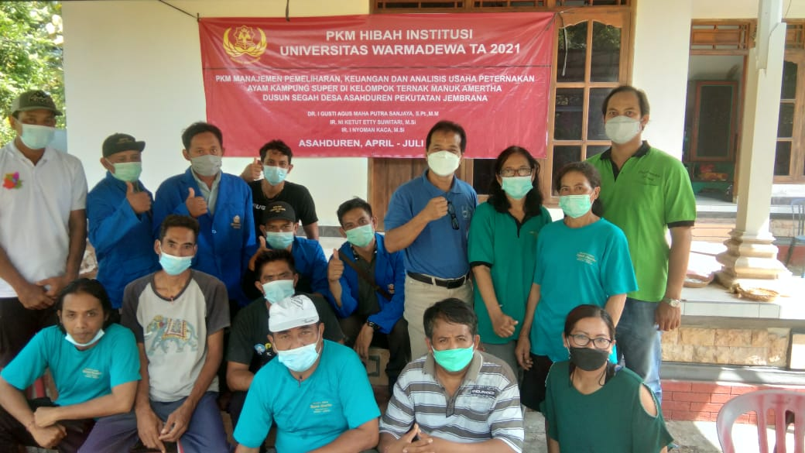

Berdasarkan analisis situasi diatas, maka beberapa temuan yang telah diidentifikasi sebagai permasalahan mitra antara lain adalah :
- Sebagian besar masyarakat bermata pencaharian sebagai petani/peternak dimana di setiap KK memelihara ayam kampung dengan pola pemeliharaan yang semi intensif atau masih bersifat tradisional.
- Kondisi alam di Dusun Segah Desa Asahduren mendukung untuk pemeliharaan ayam kampung pada level komersial.
- Ayam kampung dipelihara oleh masyarakat dalam jumlah yang terbatas serta hanya sebagai ternak pelengkap dengan pemeliharaan seadanya.
- Ayam kampung belum menjadi komoditas usaha peternakan utama yang menopang penghasilan dan kesejahteraan keluarga masyarakat/kelompok ternak.
- Ayam kampung memiliki potensi yang besar dari sisi harga dan permintaan pasar sehingga sangat potensial untuk meningkatkan pendapatan dan kesejahteraan masyarakat/kelompok ternak.
- Kurangnya pengetahuan mitra dalam hal manajemen pemeliharan dan manajemen keuangan khususnya dalam analisa usaha ayam kampung.

Berdasarkan permasalahan Mitra diatas, maka prioritas yang disepakati untuk diselesaikan selama pelaksanaan program PKM adalah edukasi dan pelatihan perkandangan, pembuatan pakan ayam (dedak fermentasi), manajemen keuangan dan analisa usaha ayam kampung yang meliputi: BEP (Break Even Point), penentuan tingkat keuntungan (Profit), serta ROI (Return on Investment) dari usaha peternakan ayam kampung yang dipelihara, sehingga mampu memberikan peningkatan pendapatan dan kesejahteraan bagi masyarakat khususnya pada Kelompok Ternak Manuk Amertha bahkan mampu untuk melakukan pengembangan usaha kedepannya.

METODE PELAKSANAAN
Pengabdian kepada masyarakat diselenggarakan di Kelompok Ternak Manuk Amertha Dusun Segah Desa Asahduren Kecamatan Pekutatan Kabupaten Jembrana. Waktu pelaksanaan dimulai pada bulan Maret sampai Nopember 2021.
Dalam Kegiatan PKM ini menggunakan :
- Metode wawancara dan diskusi untuk mengetahui masalah yang dihadapi oleh mitra.
- Motode penyuluhan melalui tatap muka secara langsung agar mitra mendapatkan pengetahuan mengenai perkandangan, pakan ayam kampung alternatif, manajemen keuangan dan analisa usaha.
- Metoda Praktek langsung dengan memberikan teknologi tepat guna dalam pembuatan pakan ayam (dedak fermentasi), pencatatan transaksi ke dalam buku kas, serta melakukan perhitungan BEP, penentuan tingkat keuntungan dan ROI.
- Penilaian kemampuan Mitra di dalam memahami materi Pelatihan dengan cara mempraktekkan langsung pembuatan pakan fermentasi dan perhitungan analisa usaha ayam kampung.
Untuk melancarkan pelaksanaan PKM di lapangan maka dilakukan kegiatan meliputi:
- Membagikan leaflet dan memberikan penyuluhan-penyuluhan :
  - Penyuluhan tentang manajemen perkandangan
  - Penyuluhan tentang cara pembuatan pakan ayam (dedak fermentasi).
  - Penyuluhan tentang manajemen keuangan
  - Penyuluhan cara menghitung BEP, penentuan tingkat keuntungan dan ROI
  - Penyuluhan mengenai materi diberikan oleh Tim PKM serta Dosen Fakultas Pertanian yang berkompeten dibidangnya (Dr. I Gusti Agus Maha Putra Sanjaya, S.Pt., MM memiliki keahlian di bidang Sosial Ekonomi Peternakan, Ir. Ni Ketut Etty Suwitari, M.Si memiliki Keahlian di Bidang Ilmu Ternak Unggas dan Ir. I Nyoman, Kaca, M.Si memiliki Keahlian di bidang Nutrisi dan Makanan Ternak).
- Melaksanakan pelatihan teknologi tepat guna dalam pembuatan pakan ayam kampung alternatif (dedak fermentasi), pencatatan transaksi ke dalam buku kas, serta melakukan perhitungan BEP, dan penentuan tingkat keuntungan dan ROI secara berulang (sebanyak 2 kali) sampai mitra dapat membuat pakan fermentasi dan melakukan analisis usaha ayam kampung
- Melaksanakan monitoring evaluasi dan pendampingan.

HASIL DAN KEBERMANFAATAN
Dampak Ekonomi dan Sosial Bagi Mitra
Dampak yang diharapkan dari dilaksanakannya kegiatan pemberdayaan masyarakat tentunya ada peningkatan kualitas kehidupan dari masyarakat/kelompok sasaran dalam segala bidang. Salah satu dampak yang dapat dilihat dalam waktu yang relatif singkat adalah dampak ekonomi dan sosial. Dampak ekonomi yang secara langsung nampak setelah dilakukannya kegiatan PKM adalah anggota Kelompok Manuk Amertha mendapatkan tambahan ayam kampung super. Hal ini secara langsung akan berdampak pada peningkatan jumlah (populasi) dari ayam kampung super yang dimiliki oleh masing-masing anggota kelompok. Dengan bertambahnya populasi ayam kampung super yang dimiliki sudah tentu akan berdampak pada peningkatan pendapatan peternak saat ayam tersebut dipanen. Tambahan peningkatan ini diharapkan akan menjadi modal untuk pengembangan usaha dari anggota kelompok, apalagi mereka sudah dibekali dengan pelatihan mengenai penentuan BEP, penentuan tingkat keuntungan usaha, serta menentukan berapa lama waktu yang diperlukan untuk pengembalian modal dari usahanya saat ini (ROI). Pasaran ayam kampung super saat ini yang memiliki spesifikasi warna tertentu dengan tujuan sebagai ayam caru adalah sebesar Rp 25.000 – 30.000,- (umur pemeliharaan 4 minggu). Selanjutnya, dampak sosial yang dirasakan oleh peternak anggota Kelompok Manuk Amertha dengan kegiatan PKM ini adalah menambah intensitas komunikasi dan kekompakan antar anggota kelompok. Selain itu, perpaduan dari dampak sosial dan ekonomi adalah peternak memiliki penghasilan dari beternak ayam kampung super yang dapat dipergunakannya dalam kegiatan bermsayarakat di desa. Sampai saat pelaporan ini dilakukan kelompok kami sudah dua periode mulai membeli DOC untuk kemudian dijual sebagai ayam upakara. Sebagian lagi dikembangkan sebagai ayam petelur yang sampai saat ini baru memasuki umur 8 minggu, sehingga produksi telur belum dihasilkan. Ayam ini akan mulai bertelur pada umur 18-20 minggu.
Kegiatan penyuluhan dan praktik dari salah satu materi yang diberikan yaitu pembuatan pakan ayam kampung (dedak fermentasi) dapat dilihat pada Gambar 2. di bawah ini :

Gambar 2. Awal Pelatihan Pada Anggota Kelompok Ternak Manuk Amertha

( 15 Mei 2021)

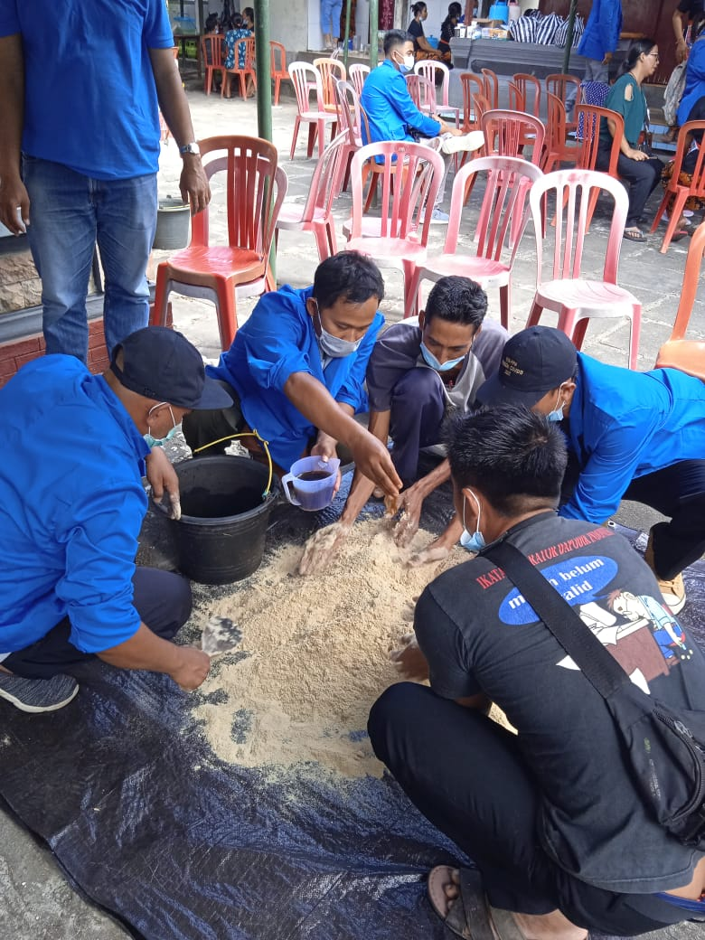

Hasil evaluasi setelah diadakan pelatihan dengan menggunakan peralatan yang sudah diserahkan Gambar di bawah ini :

Gambar 3. Evaluasi Kelompok Ternak Manuk Amertha ( 6 Juni 2021 )

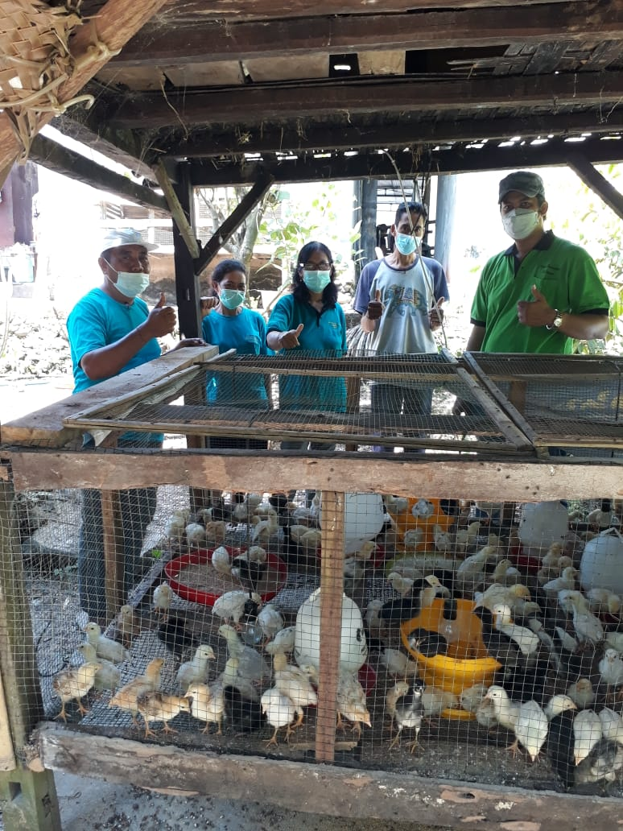

Kontribusi Mitra
Selama pelaksanaan kegiatan PKM peranan Mitra (Anggota Kelompok Manuk Amertha) sangat besar. Mitra berpartisipasi baik dari mulai penyiapan kandang untuk pelatihan memelihara DOC dan pembuatan pakan ayam (dedak fermentasi) sampai dengan berperan aktif dan mengikuti seluruh kegiatan penyuluhan dan pelatihan dengan bersungguh-sungguh. Selain itu anggota kelompok merasa senang dan serius dalam mendengarkan saran-saran yang diberikan untuk kemajuan kelompok dan berusaha untuk melaksanakan setiap petunjuk yang diberikan oleh tim pengabdi.

KESIMPULAN DAN SARAN

Dari kegiatan yang telah dilakukan diatas dapat disimpulkan bahwa kegiatan PKM di kelompok Manuk Amerta telah berjalan dengan lancar dan sukses. Hal ini terbukti dengan telah tercapainya semua target dan capaian. Target luaran yang utama adalah anggota Kelompok Manuk Amertha telah mampu membuat pakan alternatif (dedak fermentasi), menghitung BEP, menentukan tingkat keuntungan usaha, serta menentukan berapa lama waktu yang diperlukan untuk pengembalian modal dari usahanya saat ini (ROI). Selain itu, kegiatan PKM ini dikatakan sukses karena keberlanjutan usaha yang dilakukan oleh para peternak. Keberlanjutan terlihat dari para peternak terus melanjutkan memelihara DOC setelah ayam kampung super yang dipelihara berumur 4 minggu dijual dan dilakukan fumigasi kandang setelahnya.

REFERENSI

Anonimus, 2005. Profil Desa Asahduren Kecamatan Pekutatan Kabupaten Jembrana.
Badan Pusat Statistik, Provinsi Bali. 2020. Provinsi Bali Dalam Angka 2020. ISSN: 0126-2912. No. Publikasi: 03220.2007. Katalog: 1101001. Badan Pusat Statistik/BPS-Statistics Indonesia. Denpasar.
Yaman MA. 2010. Ayam kampung Unggul 6 Minggu Panen. Penebar Swadaya. Jakarta.

